المـــــــــــــــــــــــــــــــــــــــــــــادة : علوم الطبيعة و الحياة أستاذ المــــــــــــــــــــادة : بن قيدة محمد
المجال التعلمي (01) : آليات التنظيم على مستوى العضوية الفئة المستهدفــــــــة : 2 ع تج
الوحدة التعلمية (02) : التنظيم الهرموني المدة الزمنيــــــــــــــــــة : ساعة
النشاط (04) : نمذجة طريقة تنظيم نسبة السكر في الدم نوع الحصـــــــــــــــــــــة : وثائقية
الأهداف التعلمية  يحدد دور النظام الهرموني في التنظيم الوظيفي للعضوية:  - ينمذج طريقة تنظيم نسبة السكر في الدم. | الكفاءة القاعدية  يقترح حلولا عقلانية مبنية على أسس علمية من أجل المحافظة على الصحة على ضوء المعلومات المتعلقة بدور كل من النظام العصبي و الهرموني في التنظيم الوظيفي للعضوية.
المعارف المبنية
يتضمن جهاز التنظيم الخلطي:
- جهاز منظَم (الوسط الداخلي) حيث العامل المدروس (نسبة السكر في الدم) يجب أن يحافظ على قيمة ثابتة.
- جهاز مُنَظِم الذي ينظم الجهاز المنظَم والذي يتكون من:
- لواقط حساسة لتغيرات العامل المدروس مقارنة بالقيمة المعلومة.
- جهاز اتصال) الجهاز الدموي(: الذي ينقل الرسائل الهرمونية )المفرزة من طرف البنكرياس.(
- منفذ )أو منفذات(: الذي يغير نشاطه استجابة لهذه الرسائل الهرمونية ويؤثر مباشرة على العامل المدروس الذي يجب تنظيمه بهدف التصدي للاضطراب.
الوسائل المستعملة  - وثائق من الكتاب المدرسي  - السبورة  - جهاز العرض الرقمي | الأهداف المنهجية  - تجنيد المكتسبات القبلية.  - طرح فرضيات و التحقق منها.  - استقصاء المعلومات.  - إيجاد علاقة منطقية بين المعطيات.
سير الدرس
- وضعية الانطلاق:
في حالة الصيام تنخفض نسبة السكر في الدم بينما يحدث العكس عند تناول الأغذية، و هذا الانخفاض أو الارتفاع يؤدي إلى حدوث اضطراب في ثابت الوسط الداخلي المتمثل في نسبة السكر في الدم و لكن سرعان ما يزول الاضطراب و يستعيد هذا الثابت قيمته المرجعية بتدخل جهاز التنظيم الخلطي.
- إنجاز نموذج شامل لتنظيم نسبة السكر في الدم
يتطلب التنظيم الذاتي للتحلون تدخل جهاز التنظيم الخلطي الذي يتكون من جهاز منظَم يثير عمل جهاز مُنَظِم الذي يتصدى للاضطرابات.
-------------------------------------------------------------------
- التعليمات:
- أنجز نموذجا شاملا لتنظيم السكر في الدم.
* يمكن توزيع الوثيقة الموالية بعد الاطلاع على إجابات التلاميذ:

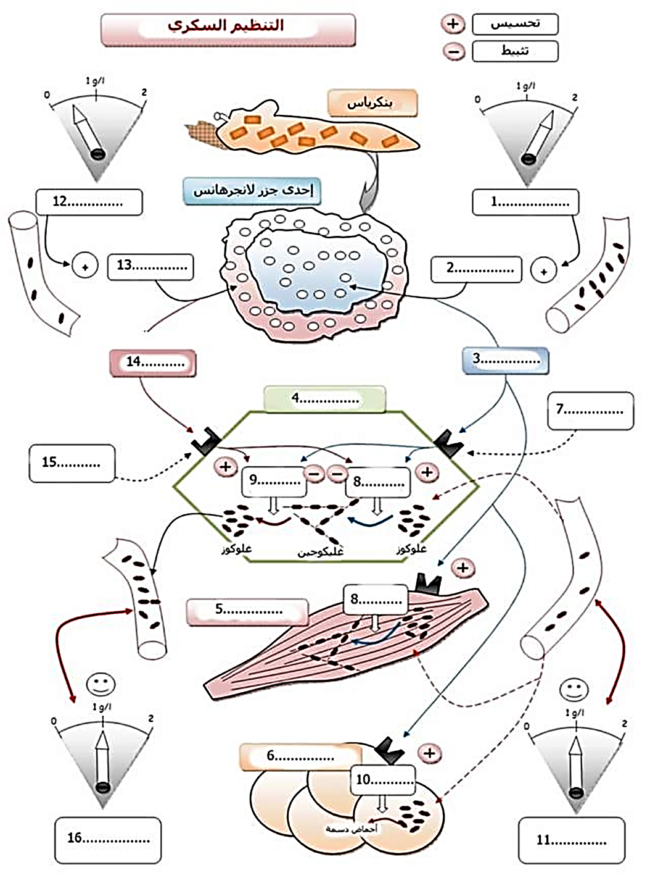
--------------------------------------------------------------------
- الإجابة:
- إنجاز نموذج شامل لطريقة تنظيم السكر في الدم:

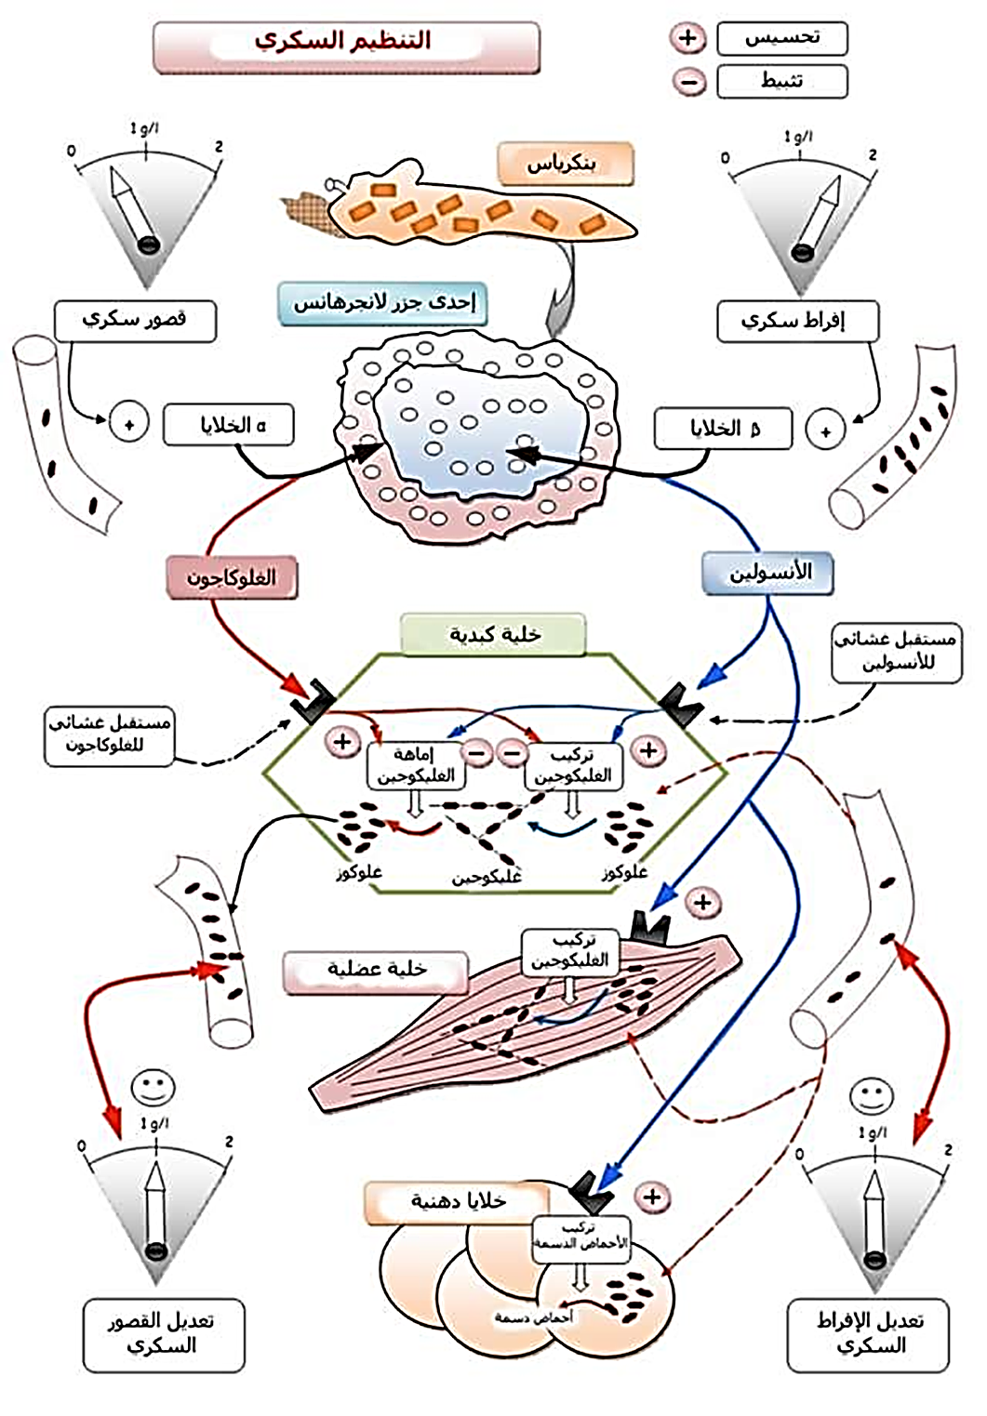
الخلاصة
يتضمن جهاز التنظيم الخلطي:
- جهاز منظَم (الوسط الداخلي) حيث العامل المدروس (نسبة السكر في الدم) يجب أن يحافظ على قيمة ثابتة.
- جهاز مُنَظِم الذي ينظم الجهاز المنظَم والذي يتكون من:
- لواقط حساسة لتغيرات العامل المدروس مقارنة بالقيمة المعلومة.
- جهاز اتصال) الجهاز الدموي(: الذي ينقل الرسائل الهرمونية )المفرزة من طرف البنكرياس.(
- منفذ )أو منفذات(: الذي يغير نشاطه استجابة لهذه الرسائل الهرمونية ويؤثر مباشرة على العامل المدروس الذي يجب تنظيمه بهدف التصدي للاضطراب.

